Základní škola Moravské Budějovice, Havlíčkova ul. 933, okres Třebíč
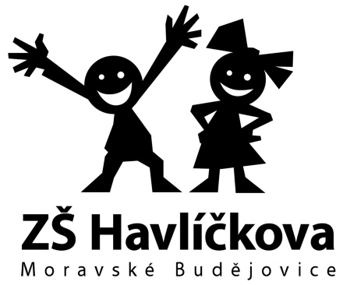

ŽÁDOST O PŘIJETÍ K POVINNÉ ŠKOLNÍ DOCHÁZCE

1. Údaje o dítěti:
Jméno a příjmení: |  | doplnit
Datum narození: |  | doplnit
Adresa trvalého pobytu: |  | doplnit
2. Údaje o zákonném zástupci dítěte:
Jméno a příjmení: |  | doplnit
Datum narození: |  | doplnit
Adresa trvalého pobytu: |  | doplnit
3. Správní orgán, jemuž je žádost doručována:

Základní škola Moravské Budějovice, Havlíčkova ul. 933, okres Třebíč

4. Text žádosti:

Podle ustanovení § 36, odstavce 4 a 5 zákona č. 561/2004 Sb., o předškolním, základním, středním, vyšším odborném a jiném vzdělávání (školský zákon)
přihlašuji výše uvedené dítě k zápisu k povinné školní docházce v Základní škole Moravské Budějovice, Havlíčkova ul. 933, okres Třebíč.
5. Byl jsem poučen o možnosti odkladu školní docházky.
Moravské Budějovice |  |  | Podpis zákonného zástupce dítěte:
Datum: | doplnit

